产 品 使 用 手 册
便携式数显预设充气泵
ＴＲ-609
专利产品 仿冒必究 专利号：201730320492.7
衷心感谢您购买本公司产品！请在第一次使用便携式车载充气泵前，仔细阅读该使用说明书，它将指导您正确使用并提醒您相关的注意事项。
本产品是一款多功能、便携式的车载充气泵，主要适用于对汽车、摩托车、自行车轮胎及球类、充气浮床等娱乐旅游用品的充气。该产品使用简便，充气效率高。
产品图解：
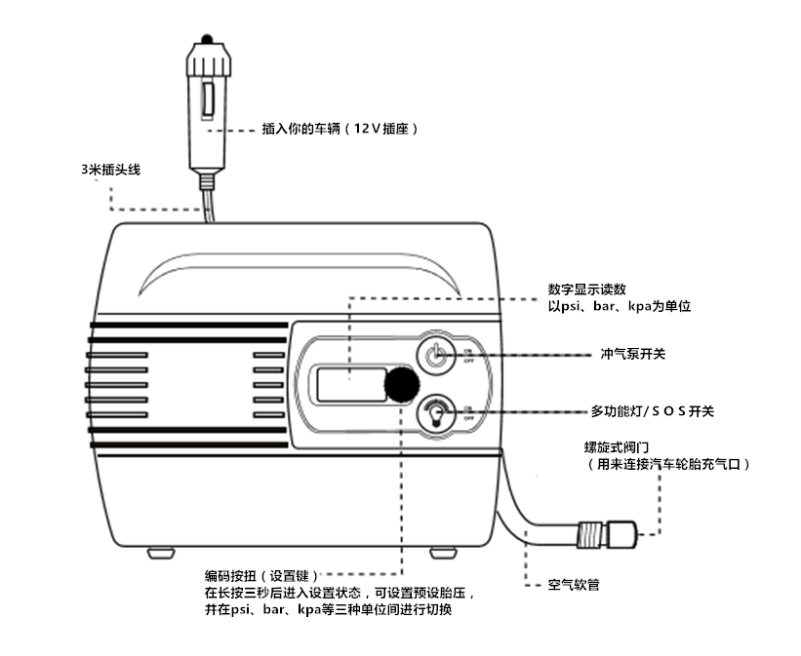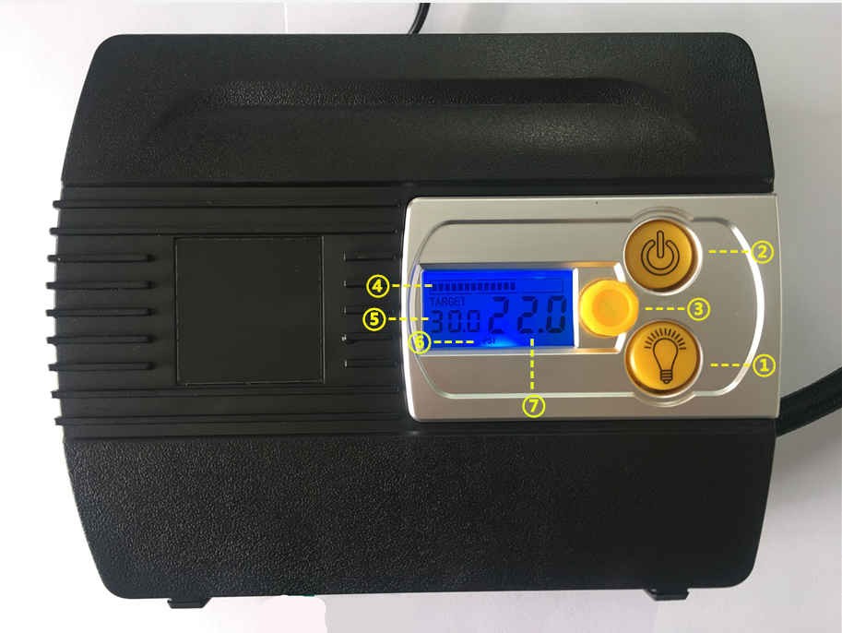
- LED灯
接通电源按压开关后有三种功能切换：
1：照明功能、四颗白灯亮
2：报警警示功能、三颗红灯闪亮
3：国际通用的ＳＯＳ求救信号灯闪亮
- 充气开关
开关按钮键（开始/关闭）
- 设置功能键
在长按三秒后进入设置状态，可设置预设胎压，并可随意切换KPA、PSI、BAR三种单位
根据汽车常用的胎压，换算如下表仅供参考：

Ｂar | Kpa | KG/cm² | Psi
2.0 | 200 | 2.040 | 29.00
2.1 | 210 | 2.142 | 30.45
2.2 | 220 | 2.244 | 33.90
2.3 | 230 | 2.346 | 33.35
2.4 | 240 | 2.448 | 34.80
2.5 | 250 | 2.550 | 36.25
2.6 | 260 | 2.652 | 37.70
2.7 | 270 | 2.754 | 39.15
2.8 | 280 | 2.856 | 40.60
2.9 | 290 | 2.958 | 42.05
3.0 | 300 | 3.060 | 43.50
一般家用汽车胎压在2.3Ｂar-2.5Ｂar之间，
注意：胎压数值的单位，如果设定胎压只有2.5psi,则气泵会在数秒钟之后停止工作，所以请务必设置正确的胎压，
夏季：气压一般可以比标准低0.1bar左右，以免高温爆胎
- 进度条
用来显示当前轮胎已有气压占设定胎压的比例，当满格时表示已达到预设的胎压值。
- 当前设定胎压值
- 当前设定胎压值的计量单位
- 当前轮胎已有气压值
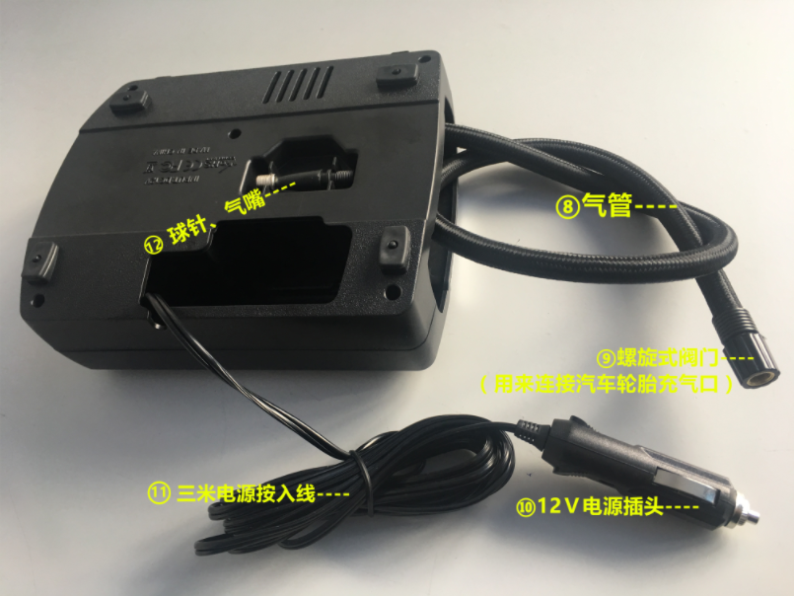
- 充气气管
- 螺旋式阀门
（用来连接汽车轮胎充气口）
⑩12Ｖ电源插头
超长电源线
3000mm电源线，满足各种车的需求隐身于背部收取方便，不占位
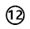配送球针、气咀，可以给气球气垫等充气物充气，球针、气咀隐身于背部收取方便不易丢失

使用图解：
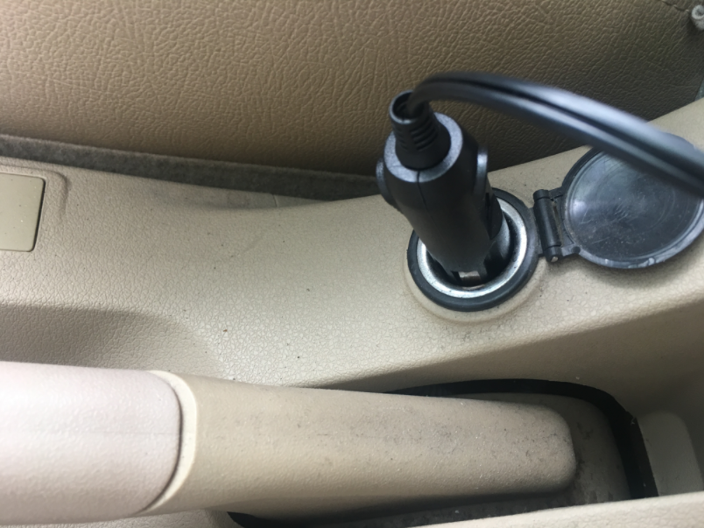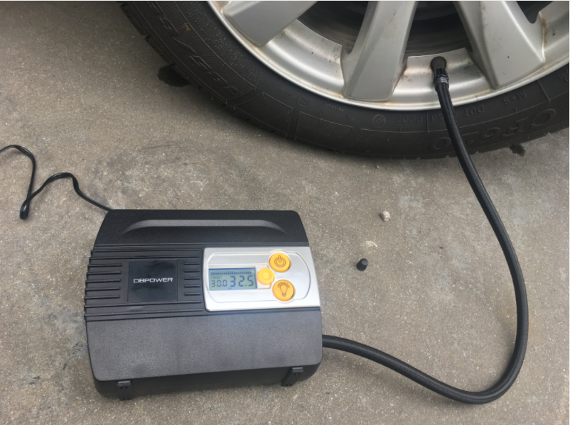
1取出电源插头，将插头插入点烟器内，打开引擎开关（启动汽车）。
2确保插头完全插入点烟器。
3将轮胎气嘴帽取下，将产品的充气胶管接口扭入轮胎气嘴（旋钮过程中听到气嘴有轻微漏气声，表示空气已流通，继续旋钮至无泄气声即可)
4预先设置好胎压：长按3秒“设置”将按钮钮至数字闪动后松开，然后上下旋转进行调整（产品会自动记忆上次设定胎压，方便下次使用）
5如图所示，按下产品右上角的圆形开关按钮。
6产品开始全自动充气，当到达设定胎压时自动停止。

数字气压表使用方法：
1按气压表“设置”键，可选择气压单位，每按一次，气压单位即在PSI、BAR、KPA之间转换一次；
2持续按“设置”键3秒以上，LCD显示屏就会出现一个闪动气压值，该数值为上次使用时所设定的气压值（出厂设定为240KPA），然后上下旋转进行调整增减读数；
3所需气压值设定好后，再按“设置”键确定。
充气：
按下“充气开关”键，充气泵开始工作，给轮胎充气，当轮胎气压达到所设定的气压值时，充气泵自动停止工作，LCD显示屏中的当前设定胎压值与当前轮胎已有气压值相同
注意：当产品接入电源和气嘴接入轮胎后，液晶显示屏灯亮，此时，请检查当前设定胎压值与当前轮胎已有气压值的读数，如果当前轮胎已有气压值的读数大于当前设定胎压值，按下“充气开关”键后，充气泵不工作，表示胎压大于本机设定值，请按“设置”键检查所设定气压值，当胎压高于设定气压值时，请通过气管上的放气阀放气。
常见故障处理方法：
1.打开电源开关，机器无法启动；
检查方法
①检查电源线是否完好，连接是否可靠，气咀是否旋到底；
②检查电源是否有电，点烟插头是否插好且到位；
③配备保险丝的需检查保险丝是否熔断；
2.机器运转正常，气压无法打进待充物品;
检查方法：
①检查气管是否完好，连接是否可靠；
②气管是否有折弯；气管接头处是否有漏气；
③连接头内密封圈是否脱出；
备注：如以上检查未发现问题，需请专业维修点修理。

警告
1.为了您自身的安全，请按照厂家的规定使用充气泵及配件；
2.请勿对充气泵做任何改动，只可使用制造厂商提供的配件；
3.不正确的使用方法可能会损坏充气泵；
4.禁止儿童使用。

注意事项
1.使用充气泵前先要对其进行必要的检查，如发现异常现象，请勿使用；
2.充气前请确认轮胎所需胎压；
3.充气时不要折压气管，保持气流通畅；
4.建议一次连续使用不要超过15分钟，超过15分钟时，关闭冷却20分钟后再使用；
5.如果充气泵发现异响或温度过高，请立即关机，使其冷却20分钟；
6.充气泵工作时操作人员不可离开现场，随时注意不可充气气压过高；
7.本机应避潮湿、重摔及泥沙侵入；
8.充气泵内有直流马达，其工作时可能会产生火花，请不要让充气泵靠近易燃液体和气体。

产品参数：
额定电压 DC12V
额定功率 85W
最大电流 <10A
最大压力 100psi
充胎速度 充175/65R13轮胎从0~35psi所需时间约5分钟
压力表 可设置压力数字压力表量程100psi
测量精度35psi±1psi
控制精度±1.5psi
灯光 7pcs超高高度LED白光照明灯/红色闪灯/红色SOS求救灯
电线长度 3000±100mm（10A点烟插电源线）
气管长度 630±50mm(全黑色外编织胶管/vg8铜接头/放气阀）
工作坏境温度 -10℃+50℃
外形尺寸 193*67*159（mm³）
配件 Vg8气咀1个，Vg8针球1个
包装方式 彩盒
产品单重 净重：0.78g 毛重：0.88kg
彩盒尺寸 彩盒：223*90*183（mm）

余姚市腾瑞电器厂
2017-10-20

